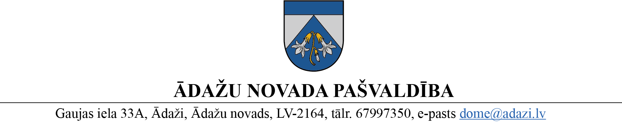

06.06.2023.

ārkārtas domē – 14.06.2023.

sagatavotājs un ziņotājs: Kāpa

LĒMUMS

Ādažos, Ādažu novadā

2023. gada 14. jūnijā **Nr.**

**Par sociālā dzīvokļa statusa noteikšanu dzīvoklim Kanāla iela 81-1**

Ādažu novada pašvaldībai pieder daļēji labiekārtots vienistabas dzīvoklis Kanāla iela 81 dz.1, Alderi, Ādažu pagasts, Ādažu novads (turpmāk – dzīvoklis), ar kopējo platību 34,20 m2, kas ir daļēji apmierinošā stāvoklī un nodots pārvaldīšanai pašvaldības aģentūrai “Carnikavas komunālserviss” (CKS).

Likuma “Par pašvaldības palīdzību dzīvokļa jautājuma risināšanā“ 21.5 panta ceturtajā daļā noteikts ka, pašvaldības dome vai tās deleģēta institūcija pašvaldības saistošajos noteikumos noteiktajā kārtībā piešķir sociālā dzīvokļa statusu pašvaldībai piederošai dzīvojamai telpai, kas neatrodas sociālajā dzīvojamajā mājā.

Pašvaldības dzīvokļa jautājumu risināšanā sniedzamās palīdzības reģistrā uz sociālo dzīvokli ir reģistrētas personas, kurām pienākas sociālais dzīvoklis.

Pamatojoties likuma “Par pašvaldības palīdzību dzīvokļa jautājuma risināšanā“ 21.5 panta ceturto daļu un Izglītības, kultūras, sporta un sociālās komitejas 07.06.2023. atzinumu, Ādažu novada pašvaldības dome

**NOLEMJ:**

1. Noteikt sociālā dzīvokļa statusu pašvaldības dzīvoklim Kanāla iela 81 dz.1, Alderi, Ādažu pagasts, Ādažu novads.
2. Pašvaldības aģentūrai “Carnikavas komunālserviss” nodrošināt 1. punktā noteiktā dzīvokļa sagatavošanu ekspluatācijai.
3. Pašvaldības izpilddirektoram veikt lēmuma izpildes kontroli.

Pašvaldības domes priekšsēdētāja K. Miķelsone

JIN, CKS, FIN, NIN